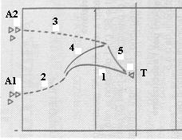 |  |  | Palleggio – bagher  Descrizione: T lancia un pallone (1) che deve essere raggiunto da uno dei due giocatori (es.2/A1). l’altro giocatore (es.A2) corre in avanti nell’area di attacco (3). A1 passa la palla in bagher per A2 (4) il quale palleggia per T (5).  Indicazioni: ripetizioni da 5/10 – partecipanti 6/12 – cesto con palloni.  Note: il giocatore che vuole ricevere la palla deve chiamarla per tempo.
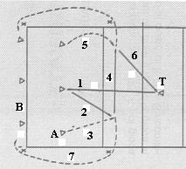 |  |  | Palleggio – bagher  Descrizione: un giocatore del gruppo gioca una palla lanciata da T (1) in bagher nell’area d’attacco (2). Un secondo giocatore corre in avanti (3) e palleggia la palla per un terzo giocatore (4) che è corso in avanti (5) e gioca la palla restituendo a T (6). Immediatamente dopo tutti i giocatori del gruppo A corrono, passando intorno ad un segno, verso fondocampo (7) mentre il gruppo B inizia l’esercizio.  Indicazioni: ripetizioni 3/5 per gruppo – partecipanti 6 o 12 se utilizziamo l’altro campo – palloni.  Note: il giocatore che vuole ricevere la palla deve chiamarla per tempo.
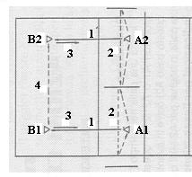 |  |  | Palleggio – bagher  Descrizione: i giocatori a rete A1 e A2 giocano contemporaneamente le loro palle per B1 e B2 (1). I giocatori a rete, poi, toccano entrambi le linee (2) prima di palleggiare la palla (3) passata in bagher da B1 e B2. Questi ultimi eseguono, dopo ogni contatto con la palla uno scambio di posti (4).  Indicazioni: ripetizioni 3/5 – serie 3/5 – partecipanti 4 per gruppo – 2 palloni.  Note: le palle devono essere giocate insieme. La distanza tra le linee deve essere adeguata al livello degli atleti.
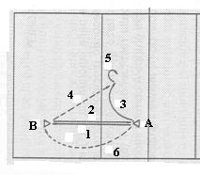 |  |  | Palleggio – bagher  Descrizione: A palleggia per B (1) che ripassa la palla ad A (2). A poi gioca una palla corta (3) che deve essere recuperata da B (4) che la gioca su se stesso (5). A intanto si sposta al posto di B (6).  Indicazioni: ripetizioni 3/5 – serie 3/5 – partecipanti 2 per gruppo – palloni.  Note: giocare le palle in modo raggiungibile, altrimenti l’esercizio s’interrompe spesso.
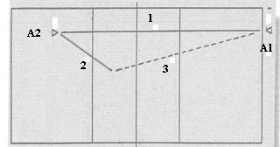 |  |  |  | Servizio – ricezione  Descrizione: A1 esegue un servizio (1) per A2 che riceve la palla e la invia nella zona del palleggiatore (2). A1 deve tentare di recuperare la palla ricevuta prima che rimbalzi la seconda volta.  Indicazioni: ripetizioni 4/6 – serie 3/5 – partecipanti 2 per gruppo – 1 palla per coppia.  Variazioni: i più esperti devono prendere la palla prima che rimbalzi.
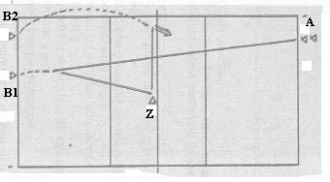 |  |  |  | Servizio – ricezione  Descrizione: due giocatori partono supini dietro la linea di fondo; quando A serve, entrambi si alzano, un giocatore (B1) riceve la palla e la passa a Z. l’altro giocatore si sposta in zona 4 e attacca lungolinea. Poi B1 e B2 tornano a fondocampo.  Indicazioni: ripetizioni 4/6 – serie 3/5 – partecipanti 4 per gruppo – 2/3 palloni.  Variazioni: eseguire le azioni in zona 2 e 3. eseguire l’attacco contro muro a 1.
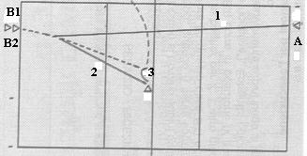 |  |  |  | Ricezione e copertura d’attacco  Descrizione: B1 si trova supino dietro la linea di fondo. Quando A1 serve (1), B1 si alza e riceve in bagher per Z (2) che attacca piazzato su B1 (3). Se la ricezione è errata effettuare un tuffo verso la prima linea.  Indicazioni: ripetizioni 4/6 – serie 3/5 – parteciparti 5/6 per gruppo – palloni 8/10.  Note: eseguire i servizi velocemente per creare pressione sul ricettore.
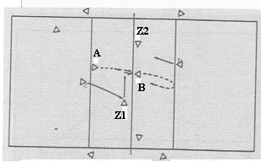 |  |  |  | Attacco – muro  Descrizione: dopo l’alzata di Z1, A attacca contro il muro di B; immediatamente dopo B arretra e attacca, su alzata di Z2, contro il muro di A. tutti attaccano e fanno muro per tre volte, gli altri giocatori fanno assistenza recuperando i palloni.  Indicazioni: ripetizioni 4/6 – serie 3/5 – partecipanti 5/6 per gruppo – palloni 8/10.  Variazioni: a seconda del livello alternare il tempo dell’alzata (1° - 2° - 3° tempo).  Note: predisporre la posizione degli assistenti, la posizione dei palleggiatori (fissi sotto rete o in penetrazione), tipo di lanci per gli alzatori.
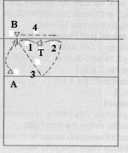 |  | Attacco – muro  Descrizione: T lancia una palla a media altezza per A (1) che attacca contro il muro B. Dopo T lancia una seconda palla sull’altro lato (2), intanto A era arretrato sui tre metri (3) e attacca contro il muro di B (4) che si è spostato a passi laterali. Utilizzare altri atleti per il recupero palloni.  Indicazioni: ripetizioni 4/6 – serie 4 (2 attacco + 2 muro) – partecipanti 2 – palloni 4/6.
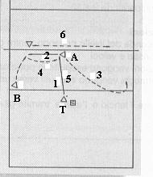 |  | Attacco – muro  Descrizione: T lancia per A (1) il quale gioca a media altezza per B (2). Dopo l’attacco di B, A va in posto due (3) e B in posto tre (4). T lancia nuovamente in posto tre (5) che alza in posto due per A. il giocatore a muro si sposta per contrastare gli attacchi (6).  Indicazioni: ripetizioni 3-4 attacchi per giocatore – serie 3 alternando i compiti – partecipanti 3 – palloni 6/8.  Variazioni: aumentare i giocatori a muro – inserire dei difensori.
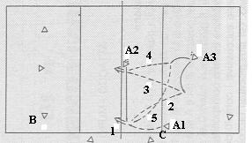 |  | Attacco – difesa  Descrizione: gruppi da tre. Un giocatore del gruppo A attacca. Il gruppo B difende e il gruppo C recupera i palloni. A1 schiaccia la palla lanciata da A2 (1), difende, poi, in tuffo la palla lanciata da A3 (2), attacca nuovamente in posto tre su lancio di A2 (3), difende in tuffo la palla di A3 (4) e torna ad attaccare in posto quattro (5).  Indicazioni: ripetizioni 5 – serie 3/5 – partecipanti 9/12 – 5 palloni.  Variazioni: attaccare anche da posto 2 – inserire il muro.
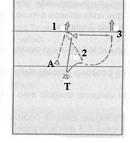 |  | Attacco – difesa  Descrizione: A attacca in posto tre (1), dopo l’attacco difende una palla lanciata da T (2), dopo si sposta in posto due per attaccare nuovamente (3).  Indicazioni: ripetizioni 1=3 azioni – serie 3/5 – partecipanti 4/6 – 3 palloni.  Variazioni: attaccare anche dal posto 4 – inserire un muratore contro l’attaccante.
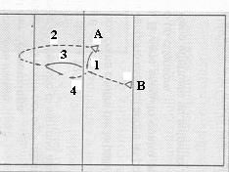 | Attacco – difesa  Descrizione: A gioca una palla a media altezza (1) corre passando sotto la rete fino ad una distanza di  4 mt (2). B “spinge” (finta d’attacco) la palla alzata da A (3) passa sotto la rete e gioca la palla difesa da A nuovamente a media altezza. B corre passando sotto rete e così via.  Indicazioni: ripetizioni 3 per giocatore – serie 3/5 – partecipanti 2 – 1 pallone.  Note: i giocatori devono aver finito il loro spostamento nella posizione dei 4 mt in modo che possano difendere con un movimento in avanti.
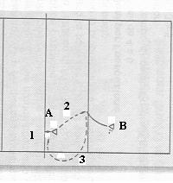 | Muro – difesa  Descrizione: A esegue un salto a muro (1), difende la palla lanciata da B (2), corre intorno ad un segno (3), esegue nuovamente un muro dopo aver fatto un passo laterale ecc. scambiarsi i compiti dopo 3 giri.  Indicazioni: ripetizioni 6 per giocatore – serie 3/5 – partecipanti 2 – 3 palloni per coppia.  Note: il lancio della palla deve essere effettuato subito dopo il muro (reattività).
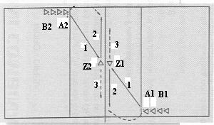 | Muro – posizionamento  Descrizione: ad ogni lato della rete si trovano un alzatore e 3 o 4 attaccanti che hanno una palla ciascuno. I primi attaccanti A1/A2 giocano contemporaneamente per Z1/Z2 (1). I due alzatori palleggiano (2) in posto 4 subito dopo effettuano il muro contro l’attacco (3).  Indicazioni: ripetizioni 4/6 – serie 3/5 – partecipanti 8/12 - 6 palloni.  Note: gli attaccanti devono passare la palla agli alzatori in contemporanea altrimenti questi non faranno in tempo ad eseguire il muro.
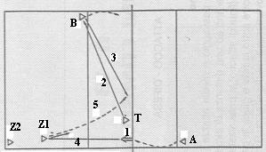 | Difesa – posizionamento  Descrizione: A attacca, su autoalzata, da posto 4 (1) in lungolinea sul difensore Z1. Dopo l’attacco di A, T attacca su B (2) che difende inviando verso zona due – tre (3). Z1 deve correre, dopo l’attacco di A (4), per palleggiare la difesa di B (5) sullo stesso B che attaccherà lungolinea da zona 4.  B al posto di A – Z1 al posto di B – Z2 al posto di Z1 – A al posto di Z2 – e così via.  Indicazioni: ripetizioni 4/6 – serie 3/5 – partecipanti 8/12 –  4/8 palloni.  Note: T deve effettuare un attacco facile per permettere a B un controllo agevole.

